附件1

2024 年陕西省科普讲解大赛

暨全国科普讲解大赛陕西赛区选拔赛方案

一、比赛内容
科普讲解大赛为个人赛。
（一）各预赛组织单位依据决赛环节，结合本区域（行业）实际情况拟定预赛比赛方案。
（二）半决赛分科技常识考试和自主命题讲解两个环节。科技常识考试共设50道试题，题目从《科技常识问答题库》中抽取,选手可扫描下方二维码学习。
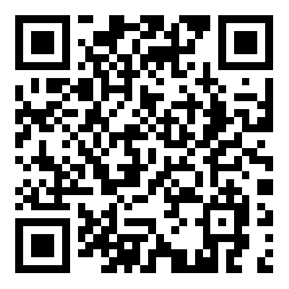
（三）总决赛分随机命题讲解和自主命题讲解两个环节。随机命题抽选题目有10个，分别是生成式人工智能、阿秒激光、太阳能、氢能、旱区农业、数字经济、基因编辑疗法、探月访星、超级计算机、量子计算。
二、评分规则
（一）科技常识考试。采用现场闭卷形式进行，考试时长为30分钟，满分100分，合格成绩为85分及以上，低于85分的选手取消各等次奖项资格。
（二）自主命题讲解。从内容陈述、表达效果、整体形象三方面进行评分，半决赛占比100%，总决赛占比70%。内容须包含自然科学和技术知识，否则不得分。评分标准如下：
评分角度 | 评分要求 | 分值占比
内容陈述 | 科学准确、重点突出；  主次分明、详简得当；  层次清楚、合乎逻辑。 | 40%
表达效果 | 通俗易懂、深入浅出；  张弛有度、侧重讲解；  发音标准、吐字清晰。 | 30%
整体形象 | 衣着得体、精神饱满；  举止大方、自然协调。 | 30%
（三）随机命题讲解。随机命题讲解环节占比30%。选手抽到题目后有20秒准备时间，讲解内容须包含自然科学和技术知识，否则不得分。评分标准如下：
评分角度 | 评分要求 | 分值占比
内容陈述 | 主题立论一致，合乎逻辑； | 10%
内容陈述 | 内容重点突出，寓意深刻； | 10%
内容陈述 | 密切联系生活，特色鲜明； | 5%
表达效果 | 讲解思路清晰，语言流畅。 | 5%
（四）限时扣分要求。自主命题讲解限时4分钟，不足3分钟扣2分，超时10秒（含10秒）后讲解中止并扣1 分。随机命题讲解限时2分钟，不足1分钟扣 2分，超时 10 秒（含10秒）后讲解中止并扣1分。
三、评分方式
赛事采用现场打分、亮分和公布成绩的方式，所有评委打分去掉一个最高分和一个最低分后的平均分为选手的评委分数。选手的评委分数及超时、少时扣分的分数相加，为该选手的总分数。若遇选手总分数相同则按评委的第二个最高分高低决定名次，若评委的第二个最高分相同则按第三个最高分高低决定名次，以此类推；若遇评委具体打分均相同，则在工作人员的监督下抽签决定名次。
四、奖项设置
本次大赛为省行业职业技能一类竞赛，设个人和集体两个奖项。
（一）个人奖项。设一等奖5名、二等奖10名、三等奖20名、优秀奖55名，共计85名。一、二、三等奖在年度的陕西省创新能力支撑计划项目中给予立项支持。
（二）集体奖项。依据各承办单位组织预赛情况及推荐选手获奖情况，由主办单位综合评定优秀组织奖若干个。
五、相关要求
（一）参赛资料。选手决赛过程中使用的PPT或视频画面比例为16:9，PPT为WPS Office支持版本，视频为MP4 格式。总决赛选手出场前，须播放20秒自我介绍视频，画面比例16:9，MP4 格式，分辨率1920*1080。
各预赛组织单位对参赛作品统一审核，确保作品符合党的路线、方针、政策，符合国家法律、法规，遵循五项科技伦理原则。
参赛作品要落实《国家通用语言文字法》和《陕西省实施<中华人民共和国国家通用语言文字法>办法》，比赛时使用普通话。参赛者对作品拥有自主知识产权，若发现抄袭，取消参赛资格。
（二）作品使用。主办方拥有参赛作品的使用权，无偿对参赛内容中所包含（但不限于）所有文本、图片、图形、音频、视频资料等内容进行摘要、汇编、出版、发行、公益宣传。
（三）志愿活动。为了将竞赛涌现出的优质科普资源运用到日常科普工作中，履行科普的社会责任，增强科普人员的荣誉感、使命感，所有获奖选手要积极参与省市组织的重大科普志愿活动。

